1. RAZRED: NEOBVEZNI IZBIRNI PREDMET ANGLEŠČINA
- Oglej si sliki, preštej sadeže in povej, koliko sadežev vidiš (na primer: two bananas, five apples …)
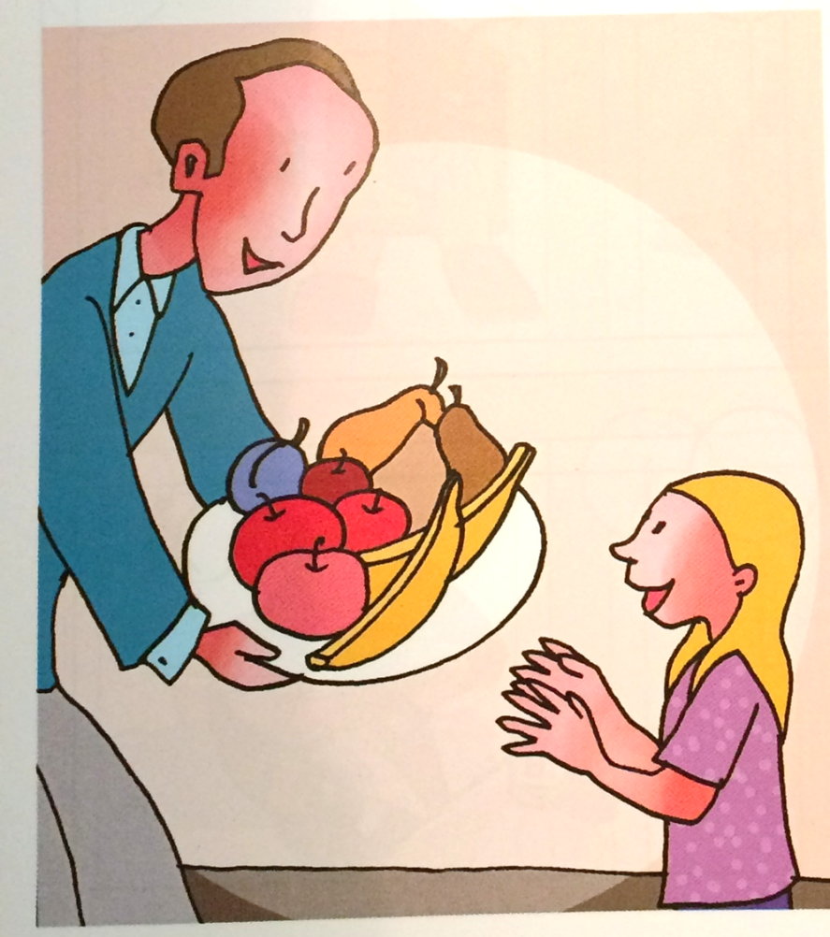

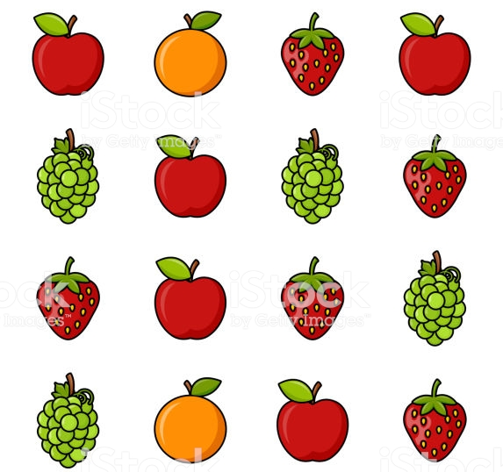
- Reši učni list 'Counting fruits'. Pobarvaj sadeže, preštej jih in pobarvaj ustrezno število kvadratkov za vsak sadež. Nato glasno povej, koliko sadežev si preštel.
(Če nimaš možnosti natisniti učnega lista, ga lahko prerišeš na list ali v zvezek.)

